Estudo do Meio

Nome:_________________________________________________ 06/12/05

1- Observa o mapa com muita atenção e pinta os circulos da cor correcta.
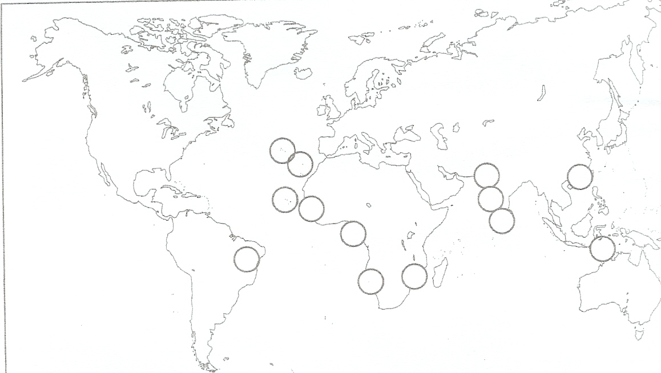

Rosa – Descoberto por Pedro Álvares Cabral.
Azul – Descoberto por Gonçalves Zarco.
Amarelo – Descoberto em 1427.
Laranja – Locais de África descobertos no tempo do Infante D. Henrique.
Lilás – Local de África descoberto por navegadores de Fernão Gomes.
Verde - Local de África descoberto no reinado de D. João II.
Cinzento – Moçambique.
Castanho - Goa, Damão e Diu.
Vermelho – Macau.
Preto – Timor.

2- Diz quem foi o grande impulsionador dos Descobrimentos Portugueses?
_____________________________________________________________

3- Em 1494 foi assinado o Tratado de Tordesilhas. Explica o que era.
_____________________________________________________________
_____________________________________________________________

4- No passado dia 1 de Dezembro foi feriado. Explica o que se comemora
nessa data.
_____________________________________________________________
_____________________________________________________________
_____________________________________________________________

5- Observa a gravura e responde.
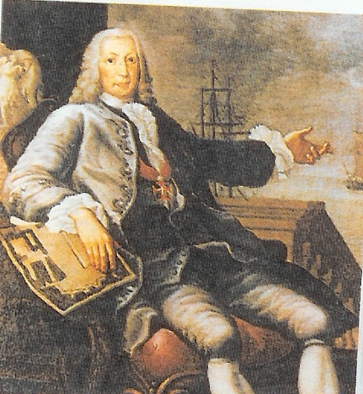
5.1 O que aconteceu em 1755 em Lisboa?
_________________________________________
5.2 Quem foi o ministro encarregue da reconstrução?
_________________________________________
5.3 Cita algumas das medidas tomadas por esse
ministro.
_____________________________________________________________
_____________________________________________________________
_____________________________________________________________

6- O que aconteceu a 5 de Outubro de 1910?
_____________________________________________________________

7- Diz o nome do primeiro e do último rei de Portugal.
_____________________________________________________________

8- Depois de proclamada a República, quais passaram a ser os novos simbolos
do país?
_____________________________________________________________

9- Como ficaram divididos os poderes politicos?
_____________________________________________________________
_____________________________________________________________
_____________________________________________________________

10- Que motivos levaram Portugal a participar na Primeira Guerra Mundial?
____________________________________________________________
____________________________________________________________
____________________________________________________________

11- Em 1926, um golpe militar punha fim à 1ª República.
11.1- Quem comandou esse golpe?
_______________________________________________________
11.2- Quem chefiou o primeiro governo saído do golpe militar?
_______________________________________________________
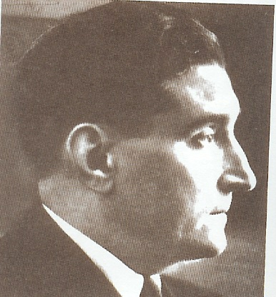
12- Quem elaborou a constituição de 1933?
_______________________________________________

13- Como se chamava o novo regime saído dessa constituição?
_______________________________________________

14- Como conseguiu Salazar dinheiro para as obras públicas?
________________________________________________
____________________________________________________________

15- Como viviam as classes trabalhadoras?
____________________________________________________________
____________________________________________________________

16- Na década de 60 aumentou a contestação ao Estado Novo.
16.1- Quem iniciou essa contestação?
_______________________________________________________
16.2- Que país ocupou os territórios portugueses na Índia?
_______________________________________________________
16.3- O que pretendiam os movimentos de emancipação surgidos nas
colónias portuguesas de África?
________________________________________________________

17- Observa as gravuras e responde.
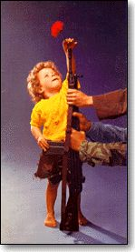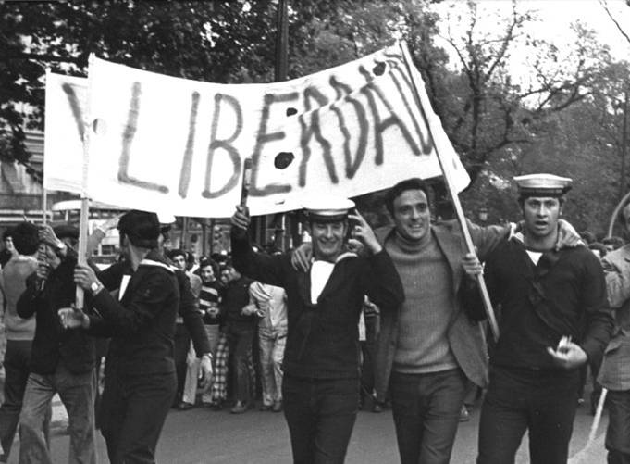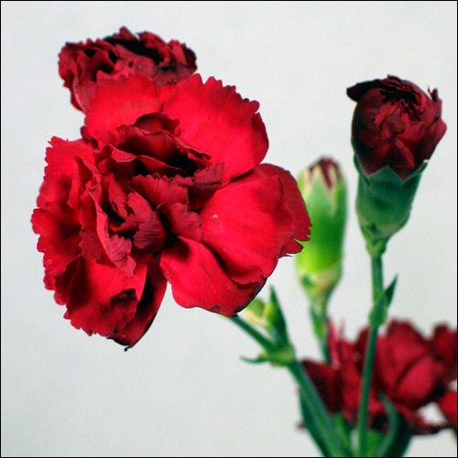
17.1 O que aconteceu a 25 de Abril de 1974?
______________________________________________________
17.2 Qual a flor que se tornaria o simbolo da revolução?
______________________________________________________

18- Como se chama o movimento que planeou e desencadeou a Revolução
de 25 Abril de 1974?
____________________________________________________________

19- Cita as medidas tomadas logo a seguir à Revolução.
___________________________________________________________
___________________________________________________________
___________________________________________________________
___________________________________________________________

20- Diz o que aconteceu aos territórios portugueses em África, a Macau e a
Timor.
___________________________________________________________
___________________________________________________________
___________________________________________________________

21- Diz o nome do actual Presidente da República.
___________________________________________________________

22- E quem é o Primeiro Ministro?
___________________________________________________________

